Проверочная работа по теме «Органы растения» (корень, лист, побег)
А) Выбери один ответ из предложенных.
1. К побегу не относится (корень, стебель, лист, почка)
2. У одуванчика корневая система (стержневая, мочковатая)
3. Главный корень рано отмирает у растений с корневой системой (стержневой, мочковатой)
4. От стебля и листьев отходят корни (придаточные, боковые, главные)
5. Несколько листовых пластинок на одном черешке у листьев (простых, сложных)
6. Мякоть листа образована (проводящей, основной, покровной) тканью.
7. К видоизменениям корня относится (клубень, прицепки, корневище, луковица)
8. Расположение почек на стебле может быть (поочерёдным, супротивным, мутовчатым)
9. В состав жилок листа входит ткань (проводящая, механическая, основная)
10. Корень не выполняет функцию (проведения, питания, фотосинтеза)
Б) Найдите предложения с ошибками, исправьте их и выпишите.
1. Все корни растения находятся под землёй.
2. Клубень – это подземный побег.
3. Корень – это часть побега.
4. Почка – зачаточный побег.
5. В почке могут накапливаться питательные вещества.
6. Различают листовые, цветочные и побеговые почки.
7. Листовые почки называют генеративными.
8. В зоне всасывания клетки наружного слоя образуют особые выросты – корневые волоски.
В) Расположите в правильном порядке
1. корневой чехлик, зона всасывания, зона проведения, зона роста, зона деления
2. кожица, древесина, сердцевина, пробка, камбий, луб.
Г) Подпишите цифры

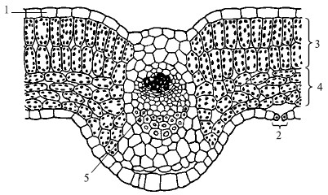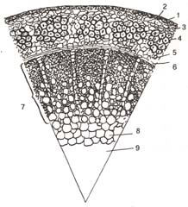
А) Б)
Проверочная работа по теме «Органы растения» (корень, лист, побег)
А) Выбери один ответ из предложенных.
1. К побегу не относится (корень, стебель, лист, почка)
2. У одуванчика корневая система (стержневая, мочковатая)
3. Главный корень рано отмирает у растений с корневой системой (стержневой, мочковатой)
4. От стебля и листьев отходят корни (придаточные, боковые, главные)
5. Несколько листовых пластинок на одном черешке у листьев (простых, сложных)
6. Мякоть листа образована (проводящей, основной, покровной) тканью.
7. К видоизменениям корня относится (клубень, прицепки, корневище, луковица)
8. Расположение почек на стебле может быть (поочерёдным, супротивным, мутовчатым)
9. В состав жилок листа входит ткань (проводящая, механическая, основная)
10. Корень не выполняет функцию (проведения, питания, фотосинтеза)
Б) Найдите предложения с ошибками, исправьте их и выпишите.
1. Все корни растения находятся под землёй.
2. Клубень – это подземный побег.
3. Корень – это часть побега.
4. Почка – зачаточный побег.
5. В почке могут накапливаться питательные вещества.
6. Различают листовые, цветочные и побеговые почки.
7. Листовые почки называют генеративными.
8. В зоне всасывания клетки наружного слоя образуют особые выросты – корневые волоски.
В) Расположите в правильном порядке
1. корневой чехлик, зона всасывания, зона проведения, зона роста, зона деления
2. кожица, древесина, сердцевина, пробка, камбий, луб.
Г) Подпишите цифры
А) Б)

